勞動經濟學學期報告
組別：第八組
主題：
外勞引進對台灣市場之衝擊

組員
49142041許培欣
49142036葉勁廷
49142052吳思怡
49142047李菀玲
49142040兵如鈺
49142045洪莉雅

內容:
1.外籍勞工引進背景.................P04

2.外籍勞工的結構分析（一）.........P06
依開放項目分
依國籍分
依性別分

3.外籍勞工的結構分析（二）.........P16
年齡組合
地區別
外勞人數來台成長的情況

4.外籍勞工引進對我國各個總體變數之影響與結論...........................P27
我國就業人口
國人平均工時
國人平均薪資
我國失業率
我國勞動參與率
物價指數
GDP
5.當前外籍勞工政策重點.............P33

6.外勞引進措施之省思與建議.........P34

7.時事新聞.........................P38

1.外籍勞工引進背景
民國六、七○年代台灣的經濟快速成長，不僅對外貿易大幅提昇，政府的各種重大公共建設也在積極推動，且當時台灣地區之失業率仍維持在相當低的水準，例如在1996年之前一直維持在百分之二，甚至低於日本、韓國和新加坡；於是開始有引進外勞的需求。此後十年台灣產業進入轉型階段，勞動力結構也開始有明顯的轉變，同時，台灣高等教育擴張減少了年輕人口進入勞動力市場，加上因經濟的蓬勃發展，帶來國民所得與消費能力的提升，民眾對於基層製造與營造業等需要體力且具危險性之行業望之卻步，所謂的三K行業更是乏人問津。在另一方面，女性教育程度的提昇，就業機會與能力的增加，以及女性意識的抬頭，越來越多女性跳脫家事勞務的羈絆而走向就業市場；再加人口的高齡化，導致家庭照顧者人力的需求的驟升，於是家事工作人力需求也產生落差。
民國七○年代以後，重大工程與製造業缺工情形越來越明顯，家中有幼兒或老人需要照顧的情形也越趨於普遍。然而，台灣勞力薪資水準節節上升，國內業者之生產成本跟著上揚，同時，東南亞地區國家，尤其是中國大陸的產業競爭力在快速提昇，對國內業界形成壓力。為了降低成本，增加產業競爭力，外勞的引進成為一股潮流。於是民國七○年代中葉，即有不少外籍勞工持短期觀光簽證入境台灣，然後以逾期停留的方式，在台非法工作；其中甚至有持假護照或偷渡的方式進入台灣者。這個情形一直延續到民國81年『就業服務法』通過，才對外勞引進有了正式的規範。

2.外籍勞工的結構分析（一）
- 依開放項目分：
本組將民國86年到94年的資料分成早期、中期、近期來分析。從這三階段的時間演變過程中觀察我國有哪一些行業別所引進的外籍勞工人數，在經過時間、產業結構變化…等，有怎麼樣的消長變化。

資料來源：行政院勞工委員會統計處網站

從圖中我們可以很明顯看出民國86年時，對外勞需求程度頗高的是政府的重大工程建設。僅次於政府重大工程的是新廠及擴充設備案。(其他是ㄧ些比較細分的製造業、陶瓷業、漁業、3k行業…等)

資料來源：行政院勞工委員會統計處網站

而中期的資料，是以90年10月的資料做為分析的基礎。從上圖可以明顯的看出外籍看護在此時已經躍升成為對外籍勞工需求量最大的一個行業別。外籍看護在4年的時間內在華人數上升了24個百分比。而重大投資製造業對外籍勞工的需求呈現小幅上漲。
至於政府重大工程和新廠及擴充設備案在民國90年期間對於外勞的需求量已經下降了。特別是新廠及擴充設備案對於外籍勞工的需求量幾乎已經下降到0%。

資料來源：行政院勞工委員會統計處網站

近期的資料是以94年10月的資料做為分析。到了近期，我們可以明顯的看出對於外籍看護的需求量呈現一直上升的趨勢，比90年多了8個百分比，在所有的行業別之中，外籍看護對於外籍勞工的需求幾乎已經佔了百分之五十的需求量了。相對於近期，早期對外籍勞工需求量大的政府重大工程和新廠及擴充設備案此兩項項目對於外籍勞工的需求幾乎已經很少了。

分析：
在民國86年到民國94年之間為何外籍勞工在各個行業別會有如此明顯的消長趨勢？這是因為在早期的時候台灣的經濟快速成長，不僅對外貿易大幅提昇，政府的各種重大公共建設也在積極推動，且當時台灣地區之失業率仍維持在相當低的水準，例如在1996年之前一直維持在百分之二，甚至低於日本、韓國和新加坡；於是開始有引進外勞的需求。所以我們從資料中可以看出在民國80年代政府重大工程對於外籍勞工的需求是為最大宗。
民國70年代後期、80年代，台灣產業進入轉型階段，勞動力結構也開始有明顯的轉變，同時，台灣高等教育擴張減少了年輕人口進入勞動力市場，加上因經濟的蓬勃發展，帶來國民所得與消費能力的提升，民眾對於基層製造與營造業等需要體力且具危險性之行業望之卻步，所謂的三K行業(骯髒、危險、辛苦的工作稱之)更是乏人問津。基於以上這些原因，這些臺灣人民比較不願意從事的工作行業因為無人願意擔任；所以基層製造業或營造業、3k行業…等，對本土員工的需求就轉為開始對外籍勞工的需求。因此在這些較低層、較辛苦的工作行業開始對外籍勞工的需求有些許幅度的成長。
在另一方面，女性教育程度的提昇，就業機會與能力的增加，以及女性意識的抬頭，越來越多女性跳脫家事勞務的羈絆而走向就業市場；再加人口的高齡化，越來越多的老年人需要人的照顧，導致家庭照顧者人力的需求的驟升，於是家事工作人力需求也產生落差；且現今女性因為擁有較好的能力可以賺取較多的所得，所以不願意放棄較高的薪資而在家從事家務工作，反而願意賺錢來僱用ㄧ位家庭照顧者導致對於家庭照顧者的需求上升，又若僱用外籍勞工雇主所需給的薪資較為低廉，所以許多家庭對於外籍看護、外籍幫傭的需求開始上升。因而在近期的社會中，外籍看護躍升許多行業別成為對外籍勞工需求最大的行業項目。（註一）

- 依國籍分：
本組採用了民國92年10月份和94年10月份的資料相互比較外籍勞工人數在國籍上的差異。

資料來源：行政院勞工委員會統計處網站

從資料中我們可以發現，台灣引進外籍勞工最多的大多數都是泰國人。接下來是菲律賓人、印尼人、越南人。而馬來西亞人和蒙古人在其中只佔了非常少的數量。
資料來源：行政院勞工委員會統計處網站

從94年的資料中，我們可以看出從泰國和菲律賓的引進的外籍勞工人數已經佔有差不多的比例了。
而印尼在2年的期間內，引進人數有明顯的下降，大約下降了8個百分比。至於越南國籍的外籍勞工人數在兩年間呈現大幅上升的情況，上升了約9個百分比。

分析：
在製造業和營造業裡外籍人數佔最多的為泰國人，又近期因為製造業、營造業等對外籍勞工的需求下降，所以從泰國來的外籍勞工人數呈現小幅下降。
又我們從(圖一)到(圖三)可得知我國對外籍看護的需求量逐年增加，而此行業別的引進對象大多為越南的外籍勞工，所以從(圖四)和(圖五)之間越南國籍外勞人數的比例可以看出，越南國籍的外籍勞工的確有大幅上漲的情形。（註二）

- 依性別分：
本組採用了91年10月和94年10月兩筆資料。藉著比較此2筆資料的不同，看我國對於引進的外籍勞工在性別上會有何差異。

資料來源：行政院勞工委員會統計處網站

從民國91年的資料裡我們可以看出，我國對於外籍勞工的引進，引進外籍勞工男性的人數是略少於女性的。女性比男性約多了9個百分比。
資料來源：行政院勞工委員會統計處網站

而94年10月的資料顯示出，經過3年的時間外籍勞工男性人數有些許的下降，反而在經過此時間女性是呈現較明顯的上升。女性比男性約多了20個百分比。

分析：
民國90年5月全面凍結外勞引進後，外勞總人數開始減少，其中影響以營造業為甚，製造業也略為減少。而營造業和製造業主要都是男性外籍勞工擔任，所以我們可以從(圖六)和(圖七)對照發現男生的人數不但比女性少而且呈現逐漸下降。
我們又可以從(圖一)到(圖三)之間的變化發現，對於外籍看護的需求量呈現逐年大量增長。這些職業大多數都是由女性外籍勞工擔任，所以在外籍勞工女性的數量上就如(圖六)和(圖七)顯示出上升的趨勢。
若在早期男性的外籍勞工人數應該是會比女性多，因為當時台灣有許多製造業、營造業、重大工程等比較需要使用勞力的工作。但是因為男、女細分的人數資料是從91年開始之後才有較為詳細的資訊，所以此結構分析才會出現外籍勞工男性低於女性的情況產生。（註三）

外籍勞工的結構分析總結：
勞委會為了配合推動十四項重要建設工程及六年國家建設計畫，於民國七十八年首度開放引進外勞，之後為協助產業之發展及基於社會發展需要，陸續核准外勞之引進。截至九十年底，外勞在華人數計304,605人，占國內勞動力之3.1﹪，占國內基層勞工（生產及有關工人、機械設備操作工及體力工）之9.5﹪。
近年來，由於產業景氣低迷，加上外勞緊縮政策，外勞在華人數持續減少。至九十年底較上年底共計減少21,910人，為歷年來首次下降。按開放類別分：一般製造業及營造業減少11.2%，重大投資製造業減少14.5%，重大公共工程減少9.1%，而外籍監護工仍較上年底增加了5.4%。
雖然如此，外籍勞工人口至今仍達到了三十三萬之多。雖然對台灣帶來不小的貢獻，如基層勞動人員的供給，資方生產成本的下降，而家庭看護的供給則使雙薪家庭更能專心於事業。由結構面也可以看出台灣經濟發展的一些端倪：近年的經濟不景氣使勞工需求下降，社會邁向高齡化使看護人數，比例都節節上升。而從事基層工作的外籍勞工因為在薪水，福利，生活文化等都和本地勞工相差甚多，加上人數眾多，已經在台灣社會形成一個不可忽視的族群。因此，在外籍勞工的生活和各項福利措施，相關政策上勢必上要考慮周詳，使其和台灣社會能夠安定發展，以達成輸出和輸入國雙贏的局面！

3.外籍勞工的結構分析（二）
（一）年齡組合：
來台外籍勞工年齡組合多半屬青壯年者，年齡介於25-34歲左右所佔比例約近半數，而35-44歲的比例也十分高，雖然不同國別的勞工年齡組合略有差別，但畢竟差異不大，此與一般遷移人口多集中在青壯年的特性相近。

接下來是實際資料的驗證，根據下表統計：
國籍別 | 總計 | 25歲以下 | 25-34歲 | 35-44歲 | 45-54歲 | 55歲以上
總計 | 315537 | 53402 | 177873 | 78479 | 5675 | 90
印尼 | 35612 | 7747 | 23243 | 4478 | 132 | 8
馬來西亞 | 13 | 1 | 4 | 6 | 2 | 0
菲律賓 | 95472 | 14901 | 57418 | 20401 | 2694 | 52
泰國 | 96027 | 11239 | 54138 | 28391 | 2224 | 29
越南 | 88329 | 19486 | 43032 | 25186 | 622 | 1
蒙古 | 84 | 28 | 38 | 17 | 1 | 0
資料來源：行政院勞工委員會統計處網站

雖然各國來台人數的多寡不一，但集中的年齡區間約為25-44歲左右。為何此區間的年齡層來台人數佔大多數呢？可能原因是青壯年人口的適應能力較強、冒險性較高、且均負擔著家計的重任。各國中尤以菲律賓、泰國與越南等外籍勞工來台人數最為眾多，這與地理位置鄰近台灣有關，故紛紛遠渡來台尋找薪水較高的工作。

以下為外籍勞工年齡的分佈圖：
資料來源：行政院勞工委員會統計處網站

從立體圖中更清楚的表達出25-34歲的青壯年人口佔了大多數，且各國人口在各年齡所佔的比例也清晰可辨。45-54歲及55歲以上的圖形較不明顯是由於所此部分的人數所佔比例十分微小，故不見分佈及起伏。

（二）地區別：
接下來即將介紹各縣市的外勞分佈比例情況

由圖九可知，各縣市外勞的分佈情況，多數是均勻分散，僅少數幾個縣市的外勞比例特別多。對照園餅圖左方的縣市後發現，圖中三個區塊特別大的縣市分別為桃園縣、台北縣、台北市，且分別佔來台總人數中的26％、16％、13％。此三縣市均位於北部地區人口最稠密集中的大都市，可能與北部地區工作機會多有關係，外籍勞工可獲得較多的工作機會。至於其他縣市的外勞分佈百分比平均約介於4-5％左右。

桃園縣 | 26％ |  | 台北市 | 13％
宜蘭縣 | 2% |  | 台北縣 | 16％
新竹縣 | 5% |  | 台東縣 | 0%
苗栗縣 | 4% |  | 花蓮縣 | 1%
台中縣 | 9% |  | 澎湖縣 | 0%
彰化縣 | 7% |  | 基隆縣 | 1%
南投縣 | 2% |  | 新竹市 | 4%
雲林縣 | 2% |  | 台中市 | 4%
嘉義縣 | 2% |  | 嘉義市 | 1%
台南縣 | 5% |  | 台南市 | 2%
高雄縣 | 4% |  | 高雄市 | 4%
屏東縣 | 2%

資料來源：行政院勞工委員會統計處網站

除了人口稠密的北部都會區有較多工作機會外，促使外勞集中此三縣市另有其他原因。以各縣市都市計畫工業區面積而言，面積最大者為桃園縣（佔全台灣地區總都市計畫工業區面積 15.38% ），其次為台北縣（佔全台灣地區總都市計畫工業區面積 11.78% ），至於台北市則因捷運建設工程需要眾多勞力，使得此三縣市必須雇用較多勞工來工作。因而工業區與捷運建設可能是促成此三個縣市分佈較多外勞的另一項原因之一。
以下列出台灣此兩縣市的主要工業區：
台北縣工業區 : 林口工二工業區、瑞芳工業區、樹林工業區、土城工業區、五股工業區。
桃園縣工業區 : 大園工業區、龜山工業區、觀音工業區、中壢工業區、林口工三工業區、平鎮工業區、桃園幼獅工業區。

下表為各縣市工業區佔全台灣工業區的比例，而台北縣與桃園縣在各縣市中佔現有廠商比例最多的兩個縣市，由此推估佔地最大以及廠商數最多的桃園縣及台北縣有較多工作機會是促成外勞人數集中在此的原因。

台中市 | 907 / 11313 | 8 . 01 % |  | 屏東縣 | 288 / 11313 | 2 . 54 %
台中縣 | 596 / 11313 | 5 . 26 % |  | 苗栗縣 | 265 / 11313 | 2 . 34 %
台北市 | 208 / 11313 | 1 . 83 % |  | 桃園縣 | 1340 / 11313 | 11 . 84 %
台北縣 | 2020 / 11313 | 17 . 85 % |  | 高雄市 | 468 / 11313 | 4 . 13 %
台東縣 | 97 / 11313 | 0 . 85 % |  | 高雄縣 | 829 / 11313 | 7 . 32 %
台南市 | 765 / 11313 | 6 . 76 % |  | 基隆市 | 84 / 11313 | 0 . 74 %
台南縣 | 478 / 11313 | 4 . 22 % |  | 雲林縣 | 1118 / 11313 | 9 . 88 %
宜蘭縣 | 362 / 11313 | 3 . 19 % |  | 新竹縣 | 399 / 11313 | 3 . 52 %
花蓮縣 | 208 / 11313 | 1 . 83 % |  | 嘉義縣 | 731 / 11313 | 6 . 46 %
南投縣 | 526 / 11313 | 4 . 64 % |  | 彰化縣 | 695 / 11313 | 6 . 14 %
資料來源：「工業區廠商」之廠商資料http://idbpark.moeaidb.gov.tw/main.asp

由圖九得知92年底前各縣市的外勞分佈百分比，然而這分佈是否會隨著時間而改變呢？圖十為94年10月的資料：

資料來源：行政院勞工委員會統計處網站

比較圖九與圖十，發現並無明顯變更情況，外籍勞工分佈仍集中於桃園縣、台北縣市三大都會區，未來是否仍維持現況或者有所移動便不得而知了。

外勞的引進是否會對本勞產生衝擊？
拿失業率最高與最低的幾個縣市來比較，如表一乃呈現島內失業率最高五縣市之外勞數、勞動力人口數、失業數、以及前者之於後二者的比率。表二乃呈現島內失業率最低三縣市之外勞數、勞動力人口數、失業數、以及前者之於後二者的比率。根據這兩個表，可以發現失業比較嚴重縣市的外勞，佔勞動力人口數比率或佔失業人口數比率，均沒有高過於失業率較低的三個縣市。雖然這樣的簡單分析，並不支持「外勞排擠本勞」的說法，但也不能因此證明外勞具有補充的功能；因為地區的差異較為攏統，除非有較長期的資料，並且有充分的個別（individual）資料，按各類職種與各類失業人口、失業原因來建立關聯性，才比較可靠。

表一 民國94年上半年失業率最高的五縣市之外勞人口數量及勞動比例
 | 外勞人數 | 勞動人口數 | 失業人口數 | 失業率（﹪） | 外勞佔勞動人口比例（%） | 外勞佔失業人口數(%)
基隆市 | 2914 | 173000 | 8000 | 4.4 | 2% | 36%
宜蘭縣 | 4863 | 207000 | 9000 | 4.4 | 2% | 54%
南投縣 | 4885 | 243000 | 11000 | 4.4 | 2% | 44%
花蓮縣 | 2971 | 155000 | 7000 | 4.4 | 2% | 42%
苗栗縣 | 8846 | 246000 | 10000 | 4.3 | 4% | 88%

表二 民國94年上半年失業率最低的三縣市之外勞人口數量及勞動比例
 | 外勞人數 | 勞動人口數 | 失業人口數 | 失業率（﹪） | 外勞佔勞動人口比例（%） | 外勞佔失業人口數(%)
彰化縣 | 18781 | 590000 | 24000 | 4 | 3% | 78%
臺北市 | 32986 | 1176000 | 46000 | 3.9 | 3% | 72%
新竹縣 | 14312 | 212000 | 8000 | 3.9 | 7% | 179%

其實外勞的引進是否會對本勞產生衝擊，在政府正式開放時已有所顧慮，因此除了於就業服務法第四十一條明白宣示「聘僱外國人工作，不得妨礙本國人的就業機會」的政策目標外，更採取如「限業限量」、「徵收就業安定費」和「先以合理勞動條件在國內辦理招募」等做為達成前述目標的措施。儘管配合這些措施，政府訂有引進外籍勞工的行業別、雇主必須負擔的就業安定費標準和國內招募的程序及要件等具體辦法，但實施幾年下來，是否就意味著外勞對國內就業機會替代的威脅因此而消失了呢？
答案顯然不是，而且可能因近年的情勢演變或修法方向，問題可能更為複雜。例如，立法院上個會期臨時會中審議的財經立法與公投法，其中最受矚目的「自由貿易港區設置條例」，因草案第十之二條：「外勞薪資不受勞基法基本工資限制」之規定，勞工團體深表不滿。勞工團體反對貿易港區內外勞薪資與基本工資脫鉤，理由除了「不可踐踏外勞人權」與「一國不應兩制」，其實也擔心，一旦外勞薪資降低，可能導致區內本國勞工的薪資隨之跟著調降，進而擴展到港區以外，使本國勞工的薪資待遇進一步惡化。根據調查顯示，影響廠商投資意願最重要的因素，依次是勞工成本、能源成本與原料取得難易度等。因此，上述條例第十之二條之目的即在降低外勞的勞動成本，未來若結合放寬港區內廠商之外勞配額，將可吸引大批企業進入自由貿易港區經營，一旦各地爭設自由貿易港區的結果，影響到本國勞工的薪資水準，是極為可能的事。
上述的現象說明了業界與本國勞工在外勞的引進與薪資水準的議題上，存在一些的矛盾。此外，跳出台灣作為一個地區的思考模式，全球化的趨勢銳不可擋，今天資本與技術移動比過去更為快速，商人們不斷地到世界各地尋找有利潤的生產基地，今天還在中壢工業區的就業機會，也許明天就到了曼谷、深圳等地方。值此失業率高居不下之際，外勞與勞動條件間如何取捨？正考驗著當局的智慧。

（三）外勞來台人數：
外籍勞工大量湧進台灣是1980年代後期的事。依內政部出入進的資料，約1986年起外國人進出間差數顯著膨脹，這些進出差數與外籍勞工數目相當接近。
1985年（民國74年）時由東南亞四國入境台灣人數139970，而出境人數138931人， 兩者差數1039人。往後數年入境人數更多，但出境人數並沒有同比例增加，導致滯留人數上升。1986年（民75）差數增至7304人，1987年（民76）6603人，1988年（民77）驟增至25596人，四年下來累計的東南亞四國人數即有40544人之多。此期間的外籍勞工也有來自斯里蘭卡等國者。至1990元（民79）元月25日止，來自自世界各國人口且以逾期停留於台灣者，計有多達53714人，且多半是來自東南亞的外籍勞工。
外籍勞工約自1986年開始大量輸入台灣，此與台灣經濟結構轉變較有關。此期間台幣大幅升值，對美金的匯率由原來長期間固定在40：1變為浮動匯率，且逐漸挺昇，變為約27：1左右穩定下來。這其間台灣的產業繼續在發展中，而民間的存款與游資變為相當充裕，股票市場趨於活絡，部分本地勞工退出勞動市場，產業更趕勞力缺乏，導致工資上漲外籍勞工紛紛移入，潛伏於各工廠及都市的服務部門，也有被雇於家庭幫傭者。

圖十一 顯示外勞人數來台成長的情況
資料來源：行政院勞工委員會統計處網站

外勞人數節節攀升，使得國內倍感壓力，乃有外勞搶本勞飯碗的爭議，政府遂於民國90年5月全面凍結外勞引進後，外勞總人數開始減少，其中以營造業為甚，製造業也略為減少，可是監護工不減反增。圖十一中我們可看出外勞人數於民國80年到民國89年間逐年成長，並在民國89年達到高峰326,515人，接著由於凍結政策的實施使總人數開始下降。

4.外籍勞工引進對我國各個總體變數之影響與結論
（一）外勞引進對我國就業人口的影響：

結論:P值<0.05表示外勞引進對我國就業人口有所影響
2.外勞引進對我國平均工時的影響：

結論:P值<0.05表示外勞引進對我國平均工時有所影響
3.外勞引進對我國平均薪資的影響：
結論:P值<0.05表示外勞引進對本國勞工薪資沒有影響

4.外勞引進對我國勞工失業率的影響：
結論:P值<0.05表示外勞引進對我國勞工失業率有所影響

5.外勞引進對我國勞參率的影響：
結論:P值<0.05表示外勞引進對我國勞參率（註四）有所影響

6.外勞引進對我國物價指數（註五）影響：

結論:P值<0.05表示外勞引進對我國物價指數有所影響

經濟模型與實證結果：
一.Nd-Ns 模型：
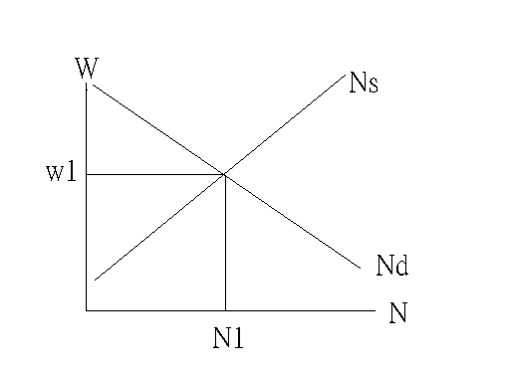

二.勞動供給右移模型：
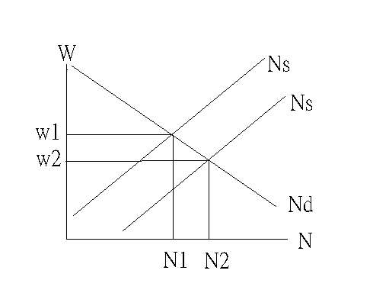

三.生產函數-變動前：
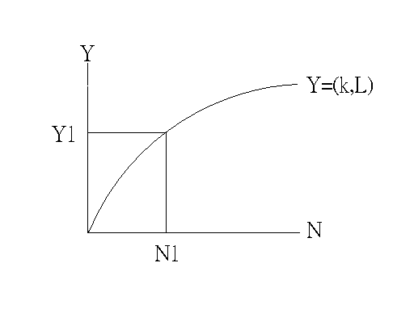

四.生產函數-變動後：
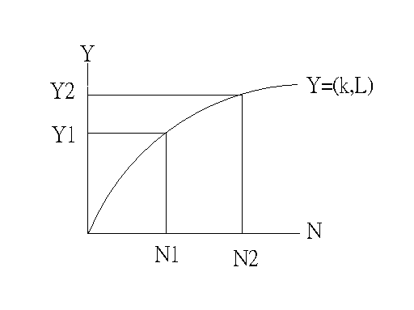

五.AD-AS：
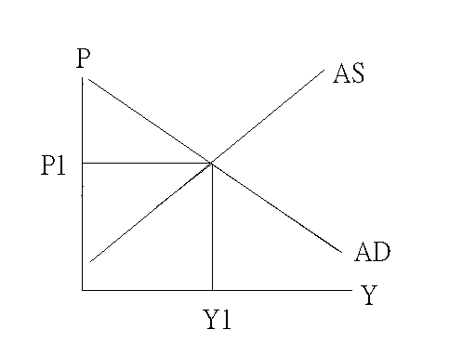

六.AD-AS：AS右移
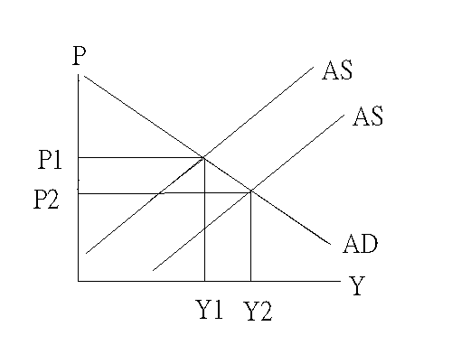

5.當前外籍勞工政策重點
- 基於國內經濟社會發展需求，對於國內所缺乏之勞工採取補充性、限業限量原則開放引進外勞。
- 落實經發會共識，外勞政策以促進本國勞工就業為目標，持續採行外勞緊縮措施。
- 推動外勞薪資合理化。
- 落實聘僱外勞前國內招募，規定聘僱外勞之雇主不得違反勞動相關法令。
- 維護外勞基本權益，落實外勞權益維護報告書相關措施。
- 配合「就業服務法」之修正，訂定「雇主聘僱外國人許可及管理辦法」。
- 適時調整就業安定費，以符合勞動市場之需求。
- 推動降低外勞仲介費相關措施。
- 增加外勞來源國。

6.外勞引進措施之省思與建議
長期以來，儘管政府主管機關以「限業、限量」做為藍領外籍勞工數量管理的依據，但是對於該引進少的數量和該如何加以分配，一直未曾提出具說服力的理由及說明。結果，人力引進政策經常成為社會各界爭議的重點。因此，就人力引進的數量管理而言，除了要將白領及藍領外籍勞工的引進數量加以統籌管理外，首先要確立的是究竟引進的總量應該為何？然後，根據所訂定的總量，進一步研擬出工業及服務業各產業分配的數量，以及各產業的白領及藍領的外籍勞工引進的比例與數量。當然，為確定總量、各產業數量和白領及藍領外籍勞工的比例，建構一勞動市場技術（白領）與非技術（藍領）人力供需的動態調查系統，有其必要和重要性。缺少客觀數據與未來發展需求的評估，在引進數量調查與分配機制缺乏的情形下，人力的引進不僅無法具體反映國內經濟和產業發展的需要，也勢必無法達到人力引進政策補充性與暫時性的既定方向和目標；外勞總量與分配將成為各說各話、甚至是政治或勞僱之間的角力。
基於國內經濟與產業發展的需要，人力引進固然有其必要，但在國內失業率居高的情況下，當前人力引進政策應以「保障本國勞工權益」為優先。除了以此作為政策方向，仍應就管理與執行面來全面檢討我國人力引進政策。除了前述的分析與呼籲，本文最後提出以下數點建議：
(一)為落實保障本國勞工權益，應當建立並落實人力引進之總量管制；由勞、資、政三方及學者專家定期就外來人力引進總量討論及研擬，以期藉由總量的訂定達到勞工權益保障與經濟發展兼顧的目的。
(二)在總量之下訂定各業外來人力引進的數量，並配合總量的討論定期地加以調整與修正，而各業分配的比例及數量應以外來人力與本國勞工就業機會的替代或競爭關係做為考量原則。
(三)在確立各業人力引進的數量之後，應以技術能力做為標準，就各業的技術與非技術人力引進比例加以確定。
(四)建立勞動市場技術與非技術人力供需的動態調查系統。為確立前述技術與非技術人力引進的比例，以及為確保這樣的比例及人數總量是符合產業發展需要，勞動市場技術與非技術人力供需的動態調查系統應儘早建立。
(五)設立國際人力延攬、審查與管理的專責機構，負責勞動市場人力供需動態的調查與國際人力延攬、審查及管理的工作。目前雖然勞委會職訓局設有外勞組、經濟部設有投審會來負責人力引進審核的工作、青輔會負責海外學人的延攬和國科會負責國際專業人士的延攬，但是，不是層級太低，就是彼此間的工作無法整合。因此，宜儘速加以整合，進而建立國際人力引進審查與管理的專責機構，負責勞動市場人力供需動態調查與人力延攬、審查及管理的工作。
(六)訂定個別企業運用藍領外勞期限的上限，最長以六年為限，避免有限的外勞配額為少數企業不斷的循環使用，進而影響到其他企業運用的權利。根據現行規定，當企業申請獲得藍領外勞的聘僱權時，在不違反法令和不關廠、歇業的情形下，經常能不間斷的使用該聘僱權。結果，不僅少數企業酖於藍領外籍勞工的運用，人力引進補充性的原則也受到影響。因此，建議將企業運用藍領外勞期限的上限訂定為六年，以激勵企業自動化與產業升級的動力。同時，可以在有限的配額情形下，滿足其他企業運用藍領外勞的需求。
(七)加強勞動檢查，以避免藍領外籍勞工勞動條件受到不當待遇，以進一步保障本國勞工的工作權益。
(八)提昇勞動檢查機構與警政機關的人力與能力，以落實非法外籍勞工的查察與查緝工作，避免非法外籍勞工對社會治安產生不利的影響，並進而保障本國勞工與合法外籍勞工的就業權益。
(九)推動薪資補貼措施，吸引企業僱用本國勞工。儘管外勞的薪水多以基本工資（新台幣15,840元）為標準，然若加上食宿及勞健保費用，平均成本超過兩萬五千元，政府如果能以鼓勵的方式，讓這些聘僱外勞的企業改聘本國人，例如，將五百億公共工程擴大就業計劃改以補貼企業用人成本，即企業僅需支付基本工資，政府補貼受雇的失業勞工每人每月一萬五千元，如此受僱者每月可領到三萬元的薪水，企業也可以減少外勞管理、食宿、保險成本。這樣的雙贏策略，預計每年可以補貼十萬人，不僅超過行政院原案預估的55,175人，而且補貼期間可以長達3年。

7.時事新聞
（一）【中時電子報】2005/12/20
針對經濟部長何美玥透露，世界貿易組織ＷＴＯ部長級會議後，我國可能進一步降低工業產品關稅。為免衝擊，將與行政院勞委會協商外勞政策，勞委會官員昨晚回應指出，日前頃達成辛苦產業特殊製程以進用本勞三人可用外勞兩人的核配比例，約增加五萬勞動力，在新變數未明朗前，勞委會仍依此政策為主軸。
官員重申外勞政策以補充性非替代性為主，目的在提高本勞就業率。勞委會呼籲各界，不要以進用外勞與降低成本畫上等號，外勞政策短期內，看不出立即受到

（二）製造業老闆的心聲
台灣的重工業廠房長什麼樣子？是勞工在生產線上敲敲打打？還是充滿轟隆隆的機械聲？都不是。位在桃園觀音工業區的錦源鑄造公司，主要生產地下水管，五千多坪的廠房裡除了偶爾的機械聲響，就只有海風聲。年過六旬的副總經理胡健治雙手插在背後，望著碩大的廠房只有十幾名工人，他搖搖頭說，「沒有人了，現在沒有年輕人想來工廠做工。」缺工，是台灣傳統製造業普遍的問題，也是政府引進產業外勞的主要原因。但是在外勞緊縮政策下，這十年來製造業的外勞不斷減少，家庭看護外勞人數則不斷增加。
這樣的現象在今年底即將改變，在緊縮了十年後，勞委會再度開放引進兩萬名製造業外勞。這是十年來最大規模的製造業外勞引進，同時也顯示政府的外勞政策正在轉向。
（三）３Ｋ產業缺工嚴重
「大家餓了十年，這就像政府突然丟下一頓大餐一樣。」全國工業總會業務二處代處長劉志棟笑著說。
目前產業外勞的來源有三種，第一種是在民國八十四年領有外勞配額的３Ｋ（註：日文發音：髒（kitanai）、辛苦（kitsui）、危險（kikem））產業。第二種是投資額超過五千萬的一般製造業。最後則是高雄捷運案所屬的重大公共工程建設。三者加總起來約十七萬六千多人。其中尤其以工作環境不佳的３Ｋ產業缺工最嚴重。工業局統計，３Ｋ產業特定製程缺工約三萬人。
除了不足，分配不均也是問題。在八十四年以後成立的公司，除非拿出五千萬投資額，否則無法雇用外勞，造成生產困難。很多工廠的機器使用率甚至不到五○％，面臨外移或關廠的抉擇。
為了解決這些問題，勞委會主委李應元表示將取消五千萬投資額的限制，以每聘用三名本勞可申請兩名外勞的比率，開放橡膠、印染、鑄造等十九項產業，在特定３Ｋ製程上申請外勞。但是總外勞人數仍不得超過總公司人數的一五％。
這項政策等於將現有的製造業外勞全數回收，重新分配以提升效率。使更多產業可以雇用外勞，但是縮減原本握有配額的公司外勞人數。
在一場與廠方代表對談的公聽會上，職訓局局長郭芳煜高聲強調，「我們不是要緊縮，是要合理化。我們希望家家有外勞，時時有外勞。」
勞委會的立意很好，但是這項政策轉變，會對這些３Ｋ產業產生什麼樣的影響呢？外勞新比率逼廠家作假？
在敬得科技公司的觀音廠裡，外籍勞工負責的工作內容很單純。站在高溫的熔爐邊，用長柄瓢子將溫度高達攝氏六百多度的鎂合金舀到機器裡壓模。要小心不能將液態的鎂合金溢出來，否則即會燃燒。
除了高溫和燃燒以外，工人還需忍受鎂合金所散發出來的刺鼻味，在微涼的十一月天，工人的汗水滲透了身上淺灰色的polo衫。
即使敬得公司嘗試了各種方式改善工作環境，但是本地勞工的流動率仍然高得驚人。從去年一月到今年七月，敬得公司總共聘了四百五十四名本勞，現今這些本勞只剩三十三名還在公司裡。總經理李明隆指出，使用外勞，不是為了省人事成本，而是因為穩定。
年底這項政策實施後，影響３Ｋ產業最劇的是一五％外勞比率限制，因為他們目前的外勞比率普遍超過二○％。若要維持現在的生產量，這些工廠只能選擇外移或關廠，估計將直接影響十三萬多名本勞的就業機會，更會衝擊到生產線上下游的產業。
一名斗六工業區的的洪姓廠家就直言，「政府是在逼我們作假嘛！只要找幾著人頭，花點勞保費就可以獲得外勞配額了。」
全國總工會的勞動政策研究主任汪英達也質疑這項政策。他認為政府開放引進外勞沒有辦法解決勞工的根本問題。政府應該要做的，是協助廠方改善勞動環境。
「如果政府確實執行勞動法規，協助改善工廠環境，３Ｋ產業就不會是３Ｋ了嘛！」汪英達搖搖頭。開放外勞只能暫時舒緩缺工問題，但是長期而言，徹底改善勞動環境，確實執行勞工保障，才是解決缺工的根本辦法。

註一、註二、註三：「國家政策論壇–外勞數量與台灣勞工就業的關係」 作者：薛承泰、林昭禎
註四：勞參率:
全名為”勞動力參與率”，是指勞動力占十五歲以上民間人口的比率，也就是在十五歲以上民間人口中有參與勞動的比率，而勞動力是就業者與失業者相加之總和，所以無論是就業者或失業者的增減，都會影響勞參率的升降。計算方法如下：勞參率（%）=勞動力/15歲以上民間人口*100%
註五：物價指數 :
代表各地區及各種物品之平均價格變動情況，用來衡量整體的物價水準。

資料來源: 行政院主計處 http://www1.stat.gov.tw
行政院勞委會 http://www.cla.gov.tw

